Pecyn Cymorth Adrodd Straeon Ysgol Youth Sport Trust

2023

# Cyflwyniad

Fel rhan o'ch ymwneud â rhaglen YST, rydym wedi gofyn i chi rannu eich profiadau gyda ni er mwyn i ni allu deall sut mae'n gweithio yn eich ysgol neu ardal.

I chi a'ch ysgol, gall rhannu eich profiad a'ch straeon helpu i:

* Dangos yr effaith rydych chi wedi'i gael a dathlu'r gwahaniaeth rydych chi wedi'i wneud
* Rhannu cynnydd ac effaith gyda rhandaliadau allweddol fel Llywodraethwyr, Rhieni ac Uwch Dîm Arwain
* Rhannu gwybodaeth am raglenni'r Youth Sport Trust a rhannu syniadau rhwng ysgolion

## Dilynwch y pedwar cam allweddol hyn wrth gynhyrchu cynnwys:

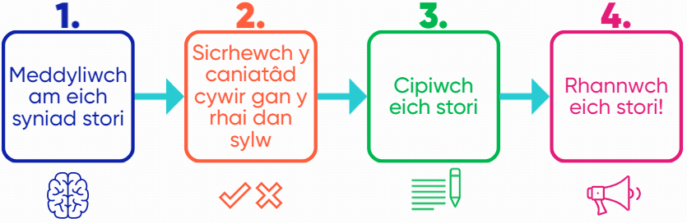

## Cwestiynau?

Os oes gennych unrhyw gwestiynau am y pecyn cymorth adrodd straeon hwn, cysylltwch â'ch Rheolwr Rhaglen yn yr Youth Sport Trust, neu'r Tîm Ymchwil a Mewnwelediad yn research@youthsporttrust.org.

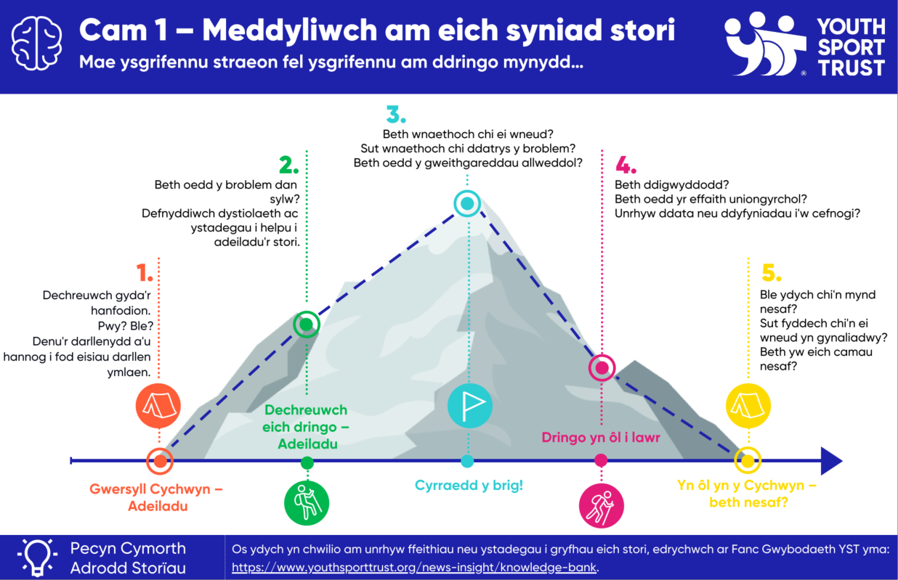



**Cam 2**

**Mynnwch y caniatâd cywir gan y rhai sy'n ymwneud â'ch stori**

**Cofiwch ganiatâd!** Pan fyddwch chi'n cychwyn sgyrsiau gydag oedolyn neu berson ifanc am gynhyrchu stori ysgrifenedig o'r hyn maen nhw'n ei wneud mae'n bwysig eich bod chi'n dweud wrthyn nhw pam eich bod chi'n gwneud hyn a'r hyn rydych chi'n gobeithio ei ddefnyddio ar ei gyfer.

**I'r holl bobl ifanc (o dan 18 oed) bydd angen i chi gael caniatâd wedi'i lofnodi gan riant / gwarcheidwad cyn i chi ddechrau ysgrifennu'r stori.**

1. Pan fo unigolyn yn cael ei enwi neu ei ddangos ar ffurf fideo / llun (person ifanc neu oedolyn) mae angen caniatâd rhiant / gwarcheidwad.

|  |  |
| --- | --- |
| Person ifanc – ffurflen caniatâd rhieni |  |
| Unigolyn – ffurflen caniatâd (+18 yn unig) |  |

1. Os ydych chi'n enwi eich ysgol yn unig, llofnodwch y ffurflen ganiatâd ysgol isod a'i dychwelyd i YST gyda'ch stori.

|  |  |
| --- | --- |
| Ffurflen caniatâd ysgol |  |

Yn YST mae angen tystiolaeth o ganiatâd fel arall ni allwn rannu eich stori yn allanol trwy ein sianeli. Gwnewch yn siŵr pan fyddwch yn anfon eich stori atom eich bod hefyd yn dychwelyd y ffurflenni caniatâd cywir wedi'u llofnodi.



**Cam 3**

**Cipio eich stori**

**Ystyriwch ffyrdd eraill o ddweud eich stori – does dim rhaid ysgrifennu bob amser!**

* **Fideo** (gweler enghraifft yma <https://youtu.be/deCZEeYpaxk>)
* **Ysgrifennu** (gweler enghraifft yma <https://www.youthsporttrust.org/news-insight/case-studies>)
* **Comig**
* **Nodiadau llais**

Gallwch hefyd ddefnyddio rhai o'r templedi a'r gweithgareddau yn yr atodiad i'ch helpu i gipio’r wybodaeth. Os ydych chi'n bwriadu creu fideo, edrychwch ar ein hawgrymau da ar gyfer ffilmio fideo yn yr atodiad.

**Defnyddiwch y rhestr wirio isod i wneud yn siŵr eich bod wedi cynnwys yr holl wybodaeth allweddol**

|  |  |
| --- | --- |
| ☑ | ...gwybodaeth am eich ysgol. Byddai hyn yn cynnwys enw'r ysgol, lleoliad, demograffeg. |
| ☑ | ...gwybodaeth am y rhaglen YST, beth oedd yr enw, pryd oedd hi'n rhedeg? |
| ☑ | ...pam eich bod chi / eich ysgol wedi penderfynu cymryd rhan yn y rhaglen YST? Pam roedd ei hangen yn eich ysgol chi? |
| ☑ | ...manylu am bwy oedd yn cymryd rhan? Pwy oedd y grŵp targed o bobl ifanc? Beth yw'r ystod oedran? Peidiwch ag anghofio cynnwys eich gwybodaeth hefyd os mai chi yw'r athro – enw, rôl, pwnc rydych chi'n ei ddysgu ac ati |
| ☑ | ...beth wnaethoch chi fel rhan o'r rhaglen? Pa weithgareddau wnaethoch chi eu cyflwyno? Pryd a lle. |
| ☑ | ...manylu ar effaith y rhaglen, er enghraifft gall hyn fod arnoch chi'ch hun, pobl ifanc neu'r ysgol gyfan neu gymuned. |
| ☑ | ...y llwyddiant mwyaf! |
| ☑ | ...gwybodaeth am beth nesaf i'ch ysgol a'r rhaglen hon. |

Gwiriwch a ydych wedi cynnwys yr wybodaeth allweddol ganlynol -

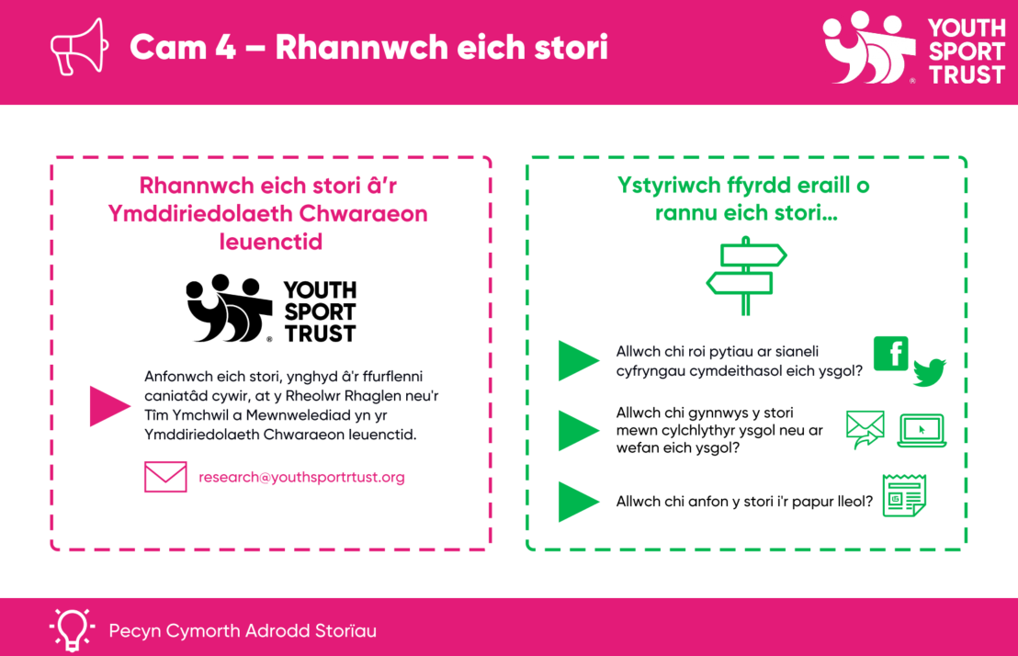

**Darllen a chefnogaeth bellach**

Yma rydym yn rhannu rhagor o wybodaeth am adrodd straeon a rhai dolenni i unrhyw ddarllen / fideos pellach i'w gwylio os oes gennych ddiddordeb. Mae ganddo hefyd nifer o weithgareddau gwahanol y gallech eu defnyddio i gipio’r cynnwys ar gyfer eich stori.

## Templedi defnyddiol i'w defnyddio

Gellir defnyddio'r templedi a'r gweithgareddau canlynol i'ch helpu i gipio eich stori. Cliciwch ddwywaith i agor pob dogfen.

|  |  |
| --- | --- |
| Dogfen | Dolen |
| Cyflwyniad i adrodd straeon  *Mwy o wybodaeth a dolenni gyda sut i ysgrifennu stori dda* |  |
| Templed Astudiaeth Achos – Manylion Allweddol  *Mae hwn yn adnodd defnyddiol os yw'n well gennych fod yn draddodiadol! Gallwch ddefnyddio'r templed i gasglu manylion allweddol y stori.* |  |
| Dalen adolygu 'Eich Stori'  *Mae hon yn ffordd wahanol o feddwl am yr hyn rydych chi wedi ei wneud a myfyrio arno. Meddylia am ddweud dy stori o'r dechrau i'r diwedd.* |  |
| Her Tweet - 280 nod i adrodd eich stori  *Gellir defnyddio hyn drwy ofyn i oedolyn neu berson ifanc gwblhau. Gallai fod yn ddefnyddiol os ydych chi eisiau dyfyniad bachog byr gan athro neu aelod arall o SLT i gyfoethogi eich stori*. |  |
| Gweithgaredd dyddiadur  *Gallai'r gweithgaredd hwn gael ei ddefnyddio gennych chi eich hun neu berson ifanc i'w gwblhau hefyd fel rhan o'i daith drwy raglen.* |  |
| Adborth person ifanc: Cerdyn Post  *Gellir defnyddio hyn i gipio adborth gan grŵp o bobl ifanc a gall fwydo i ddatblygiad y stori. Gallwch ddefnyddio unrhyw rifau a gasglwyd drwy'r gweithgaredd hwn i gryfhau'r stori rydych chi'n ceisio ei hadrodd.* |  |
| Stori Pobl Ifanc / Ffeil Ffeithiau  *Gellid cwblhau hyn ynghyd â pherson ifanc neu gael ei ddarparu iddo ei gwblhau ar ei ben ei hun. Os ydych yn teimlo bod hyn yn cipio'r wybodaeth gywir ar gyfer eich cynulleidfa, yna gallai hyn fod yn allbwn terfynol ar ei ben ei hun.* |  |
| Cynghorion gorau ar gyfer ffilmio fideo |  |

Llun sy'n cynnwys testun, clipart

Disgrifiad a gynhyrchir yn awtomatig

Youth Sport Trust

Sports Park

Loughborough University

3 Oakwood Avenue

Loughborough

Leicestershire

LE11 3QF

01509 226600

research@youthsporttrust.org

[www.youthsporttrust.org](http://www.youthsporttrust.org)

[Silwét o groes

Disgrifiad a gynhyrchir yn awtomatig gyda hyder canolig](http://facebook.com/youthsporttrust) [Eicon

Disgrifiad a gynhyrchir yn awtomatig](https://www.instagram.com/youthsporttrust/) [Eicon

Disgrifiad a gynhyrchir yn awtomatig](https://www.linkedin.com/company/youth-sport-trust/mycompany/) [Silwét o aderyn

Disgrifiad a gynhyrchir yn awtomatig gyda hyder isel](https://twitter.com/youthsporttrust)

Registered charity number 1086915

Company number registered 4180163